Chapitre 3 : La Terre externe

**Objectif du cours :   
-Comprendre le fonctionnement géodynamique de l’enveloppe externe de la Terre  
-Avoir des notions de géomorphologie  
-Être sensibilisé à la lecture de paysage**.

**Introduction** :  
  
 Le Magma que l’on a étudié peut cristalliser pour former des roches **ignées**. Les roches soumises à des conditions de température et de pression **= roches métamorphiques**. (Voir schéma support cours introduction).  
Les roches ignées et métamorphiques forment les **roches endogènes**.

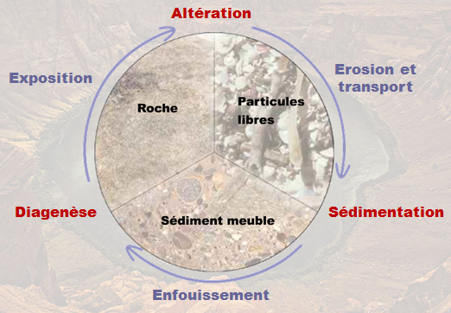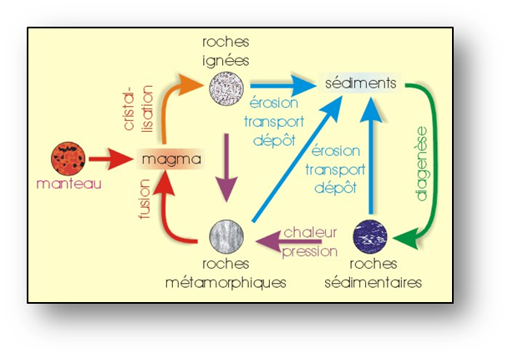A la surface de la Terre, les roches sont en perpétuelle évolution… (Voir schéma support cours) Il en résulte L’aplanissement des reliefs et le modelé des paysages  
  
La Géo dynamique externe :  
  
- étudie les processus dynamiques mis en jeu dans les phénomènes géologiques de surface (le cycle d’évolution des roches au sens large);  
  
-explique et décrit les formes du relief (la morphologie des paysages) en fonction de la structure géologique du sous-sol, du climat et de son évolution, des lithologies en présence, etc.  
  
  
  
  
  
  
  
  
  
  
  
À la surface de la Terre, à l’interface entre la lithosphère, l’hydrosphère et l’atmosphère, les roches sont en perpétuelle évolution et décrivent un cycle. Il en résulte l’aplanissement des reliefs et le modelé des paysages… (Les particules érodées sont transportées dans les creux où elles sédimentent…).

I) Géodynamique externe   
  
La géodynamique externe étudie les processus dynamiques mis en jeu dans les phénomènes géologiques de surface.  
La géomorphologie explique et décrit les formes du relief, c’est-à-dire la morphologie des paysages en fonction de différents paramètres ( structure géologique du sous-sol, du climat et de son évolution, des lithologies en présence, etc).  
  
1) Les facteurs du cycle d’évolution des roches.  
Les facteurs qui vont influencer l’évolution des roches sont :   
  
-La tectonique issue énergie interne de la Terre, qui se fait à toutes les échelles.   
et va être responsable de la **surrection du relief** (relief positif, orogenèse ) et la **subsidence dans les creux** = (Surface d’accueil pour des sédiments par exemple) .  
(-> Energie interne)  
  
- L’énergie solaire : Qui est le moteur du **climat**. Sur terre différentielle entre les pôles car énergie pas distribué de manière uniforme ; avec la rotation de la Terre elle est responsable de dynamique d’enveloppe fluide (hydrosphère et biosphère) Elle est responsable de climats.  
 (La gravité et les fluides (eau, air) permettent aux éléments de se déplacer des points hauts vers les points bas).  
(-> Energie externe).  
  
Lié à cela on a un autre mécanisme réalisé par l’Altération (érosion des reliefs) puis le transport par gravité eau air et enfin la sédimentation dans les creux.  
  
**A) La tectonique :**  
3 zones :   
  
- **Zones en élévation (création de relief, surrection)** : Erosion physique domine altération chimique (eau et air vont dégrader les roches en hauteur).  
  
**- Zones stables** : altération chimique qui domine l’érosion physique (les produits de l’érosion ne sont pas évacués : exemple eau de pluie)   
  
**- Zones en subsidence** : Sédimentation dans les bassins sédimentaire et création d’espace disponible dans les dépressions , dans les creux .

Selon ces différentes zones pas les mêmes processus d’altération et d’érosion  
  
**B) Le climat**   
  
La nature du climat conditionne fortement l’action de l’altération chimique et la désagrégation mécanique.   
**Il ne faut pas confondre altération et érosion. L’érosion implique un transport, ce qui n’est pas le cas de l’altération. De plus, l’altération peut être physique ou chimique alors que l’érosion est que physique (=désagrégation mécanique).**  
  
La dégradation météorique des roches résulte de l’interaction de deux types de processus :   
  
L**’altération chimique et la désagrégation mécanique** (= érosion ou altération physique, selon que cette désagrégation mécanique soit associée ou non à un agent de transport…).

L’efficacité de ces processus de surface est fortement **conditionnée par la nature du climat**. Sous des climats différents, une même roche ne sera ainsi pas dégradée de la même manière.

Par exemple, un climat froid (climats polaires) favorise la désagrégation mécanique (altération et érosion physiques) :

**- Erosion physique** : exemple des glaciers, qui sont de véritables ‘machines à éroder’…

**- Altération physique** : exemple de la gélifraction ou cryoclastie (en gelant, l’eau augmente de 9% son volume et fracture ainsi les roches…)

Par exemple, un climat chaud et humide (climats équatoriaux) favorise l’altération chimique (l’humidité et la température favorisent et catalysent les réactions chimiques.  
exemple : la thermoplastie ( choc thermique comme dans les déserts).  
  
Climat froid polaire favorise la dégradation mécanique. Car il permet d’éroder de façon importante (exemple: les glaciers = machine a éroder).  
  
  
**C) La biosphère**  
  
**Effet destructeur biosphère**  
  
La biosphère prélève, redistribue et échange de la matière avec le domaine minéral. (Exemple des lichens en écosse qui accentue les phénomènes d’érosion des roches en liens avec un autre phénomène d’altération).  
  
Les végétaux vont servir de substrat rocheux mais ce n’est pas tout car les racines des végétaux sont des acteurs majeurs de la **bioérosion** désagrégation mécanique des roches par les racines) et de la **bioaltération** (la respiration au niveau des racines produit du CO2 qui acidifie le milieu environnant et favorise les processus d'altération chimique) (Plus je désagrège la roche et plus la surface d’échange augmente.)  
Les animaux aussi contribuent à la bioérosion, en particulier les organismes lithophages (ex. de la bioérosion littorale ou des récifs coralliens) et fouisseurs (dans une moindre mesure).  
  
**Effet protecteur**   
Le couvert végétal protège les sols contre l’érosion (= effet protecteur de la biosphère). Par exemple, l’oyat protège le littoral en stabilisant la dune…En revanche, la déforestation peut induire une érosion très agressive (exemple de Lavaka à Madagascar).

L’homme influence aussi l’évolution des paysages (ex : frontière Haïti/ République Dominicaine).  
  
2) Alt. Chimique et désagrégation mécanique.  
**A) Altération chimique**   
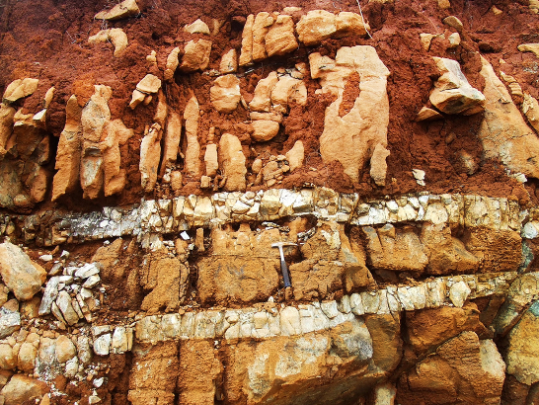  
**Altération chimique** : C’est un ensemble de processus chimiques détruisant les composants les minéraux d’une roche et sa structure interne en formant de nouveaux minéraux.  
  
Minéral primaire ( Roche mère ) + Solution d’attaque ( avec de l’eau plus ou moins ionisée )   
=> Minéral secondaire ( complexe d’altération , sol ) + Solution de lessivage ( avec eau de drainage )   
  
Les processus chimiques les plus actifs sont :   
  
- **l’hydrolyse** (action de l’acide carbonique sur des minéraux riches en cations ) 2NaAlSi3+2CO2+11H2O => Si2O5Al2(OH)4+2Na + + 2HCO3- + 4H4SIO4  
(SiO -> Silicate)  
  
(CO2=H2O=> H2CO3  
H2CO3=> H + + HCO3- ( pas à connaitre ))   
  
**- La dissolution** ( Décomposition d’un minéral en ses ions constitutifs) Carbonate de calcium est constitué essentiellement de calcaire (comme la craie )  
**CaCo3+Co2+H2O = Ca2****++ 2HCO3-**  
  
**- L’oxydation** : Perte d’éléctrons lors de la formation de corps nouveaux.   
Réaction partielle Fe2+ (ion ferreux) => Fe3 + + e-  
  
**Hydratation et déshydratation** (Gain ou perte de molécules d’eau dans la structure minérale) 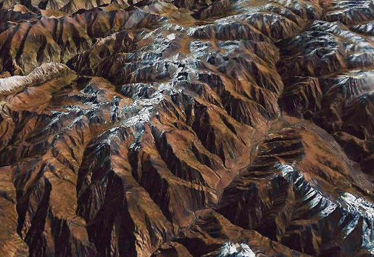CaSO4.2H2O (gypse) = CaSO4 (anhydrite) + 2H2O  
  
**B) Alt et érosion physique**  
  
Ensemble des processus physiques qui désagrègent les roches mécaniquement.  
  
  
Processus les plus actifs :

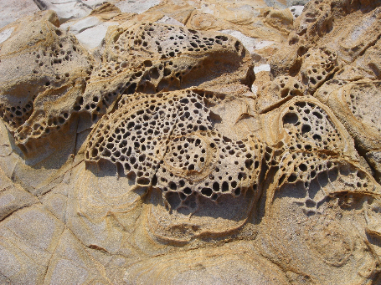- Les variations de températures ( **thermoclastie**/ **cryoclastie** ) Qui font exploser les roches par la **cyclicité** des températures  
  
**- L’eau** = exemple de la cryoclastie ou **l’hydroclastie** (l’eau agresse le substrat rocheux et peut l’attaquer mécaniquement )  
**- Le vent** ( abrasion éolienne)  
**- Les êtres vivants** ( **bioérosion**)  
**-Le sel** (**haloclastie** ) Cristallisation du sel dans la roche ( dans les zones de porosité ) qui prend du volume et va exploser la roche ( structure en nid d’abeilles signe de l’haloclastie)**.**  
Pôle nord = pas de catalyse de réaction chimique = quasi aucune altération chimique, on aura une altération physique essentiellement car pas de température , (visible aussi dans le désert car pas d’eau 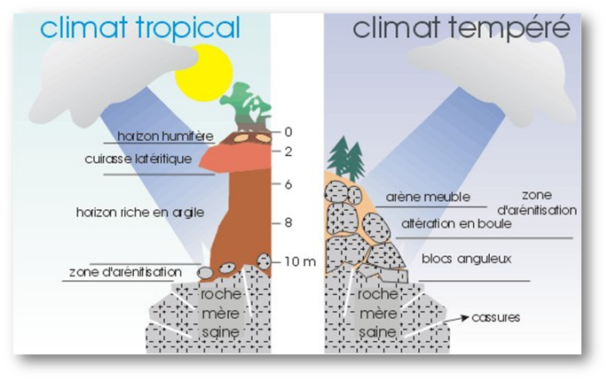).  
  
**C) Le rôle du climat**  
  
L’altération du granite se faire en fonction du climat. Pour un terrain tempéré plusieurs éléments arène meuble altération en boule ;   
blocs anguleux et cassures dans la roches mère saine L’arène meuble est nommé zone **d’arénitisation**  
  
Dans un climat tropicale **horizon humifère**, **cuirasse latéritique**  
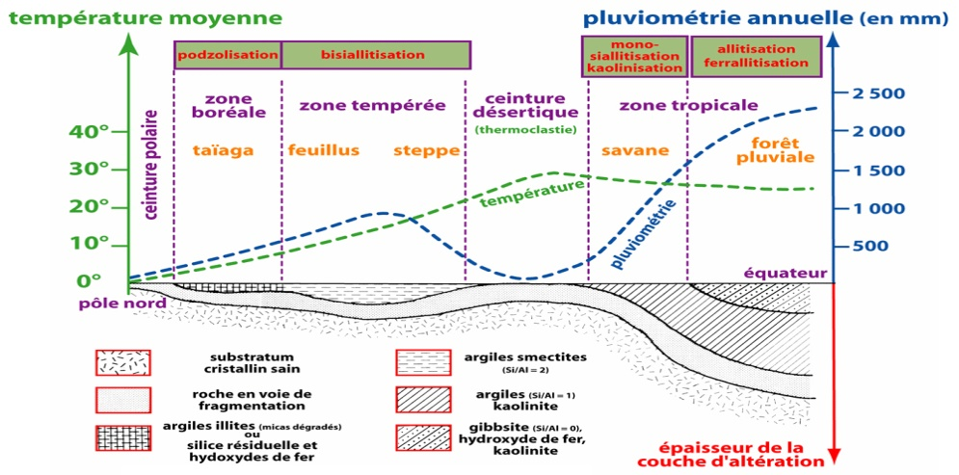  
3) Le transport   
  
Sur Terre il n’y a pas de particules en suspension.

**A) Action de la gravité.**   
  
On l’observe par des évènements catastrophiques. Ecroulement / éboulement, coulées de boue, glissement de terrain, reptation des sols (continu, exemple des arbres qui sont déformées a la base ; sol incliné ).  
Il n’y a pas de vecteurs directs (comme l’eau ou l’air).  
 **B) Action de l’eau.**Certains fleuves forment des **méandres**.  
=> Transports de particules et transport en solution => vecteur direct (comme l’air)  
- Eau du sol ( **solifluxion**)  
- Eau superficielle ( ruissellement ravinement torrents)  
- Systèmes fluviatiles ( en tresse, méandriformes,etc)  
- Neige ( avalanches ) et glace ( glaciers)   
  
**C) Action du vent**

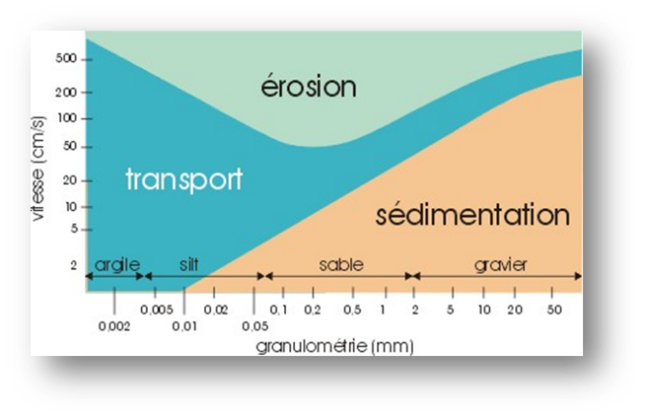  
  
4 La sédimentation   
  
**A) Modalités de dépôts**  
Les molécules à la fin se déposent et sédimentent.   
Sédimentation des particules (= devenir de la lignée détritique)  
 et précipitation des éléments dissous (= devenir de la lignée ionique).  
  
Si les conditions le permettent : lignées détritiques va se déposer pour former les sédiments.  
Le **Diagramme de Hjulström** permet de connaître l'activité d'un grain en fonction de la vitesse du courant dans le cours d'eau où il se trouve, et en fonction de sa taille.

**B) Les principaux environnements de dépôt.**

-Domaine continental  
Quelques environnements typiques : = Cône de déjection : Particule les plus grosses en haut et les plus petites en bas (rôle de l’eau).  
  
Eboulis = contraitre des cones de déjection.  
  
- Domaine marin (zonation du domaine océanique)

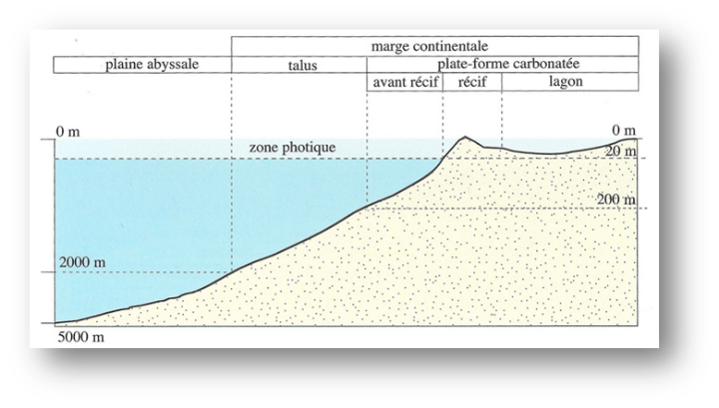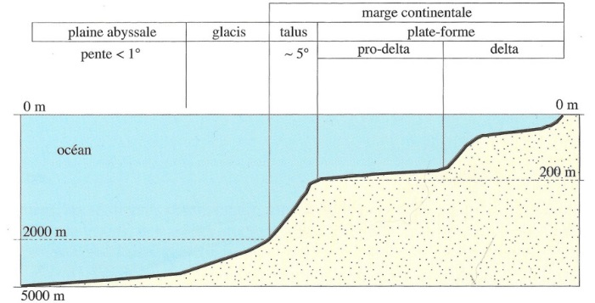  
Sédimentation du domaine océanique Sédimentation du domaine océanique  
 (dominante détritique) (dominante biogène)   
  
Domaine marins : 2 types d’espace sédimentaires   
- **Sedimentation à dominante détritique**   
- **Sédimentation à dominante biogène** ( on va fabriquer certaines roches ) zone **photique** = zone où l’on peut faire de la photosynthèse.  
  
**5) Du sédiment à la roche: la diagenèse**  
Diagenèse : Ensemble des processus physiques et (bio)chimiques qui affectent un sédiment après son dépôt.  
( application : Comment passer d’un sable a un grès ? . On enfoui du sable sous du sable etc… + circulation fluide dans le soluté).  
exemple :  
- **Compaction** : Diminution de la porosité  
- **Cimentation** : Précipitation de ciment dans la porosité restante (ex : sparite )   
**- Dissolution / recristallisation**   
  
II) Eléments de géomorphologie   
  
La **géomorphologie** explique la forme du relief, le tout se faisant sous une suite de climat . (un paysage = quelque chose de modelé dans le temps sous une succession de climat modelé dans le temps , Selon les climats qui ont eu lieu le paysage sera modelé de manière différentes ( biosphère , roches etc) (Les grandes unités structurales observées à la surface de la planète sont un héritage de la Terre profonde et de sa dynamique interne).  
  
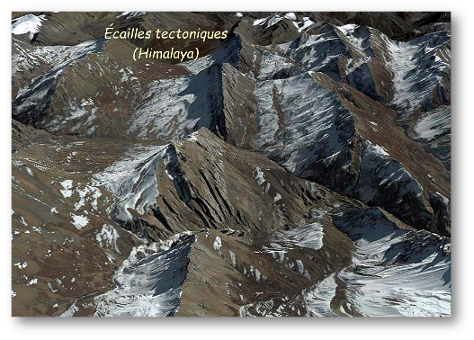I) Géomorphologie structurale   
  
**A) Grandes unités structurale**   
  
Les grandes unités structurales observées à la surface de la planète sont un héritage de la Terre profonde…  
On peut naviguer dans les échelles. On regarde d’abord les grandes unités structurales (exemple Himalaya avec les écailles tectoniques qui se chevauchent pour développer les chaines de montagnes, il y’a aussi l’exemple du front pennique dans les Alpes).  
  
**Zone de subduction** (plaque océanique plonge sous la continentale en fonction de la densité = fosse de subduction en formation chaine de montagnes)

-Continents et océan (croute continentale et croute océanique)  
- **Marges passives actives**

Les **cratons** (qui sont faits de croûte continentale) sont des noyaux anciens des continents qui ont échappé au recyclage de la croûte lors du cycle de Wilson (= cycle de tectonique des plaques). Les parties des cratons exposées à l’affleurement sont nommées des **boucliers**.

En effet, à partir du cycle de Wilson il y’a recyclage la croute de la Terre tous les 200Ma. Ainsi la Croute ancienne est détruite. Néanmoins certains échappe au cycle de Wilson (subduction etc ) Ils forment donc des noyaux ancien dans les continents.   
  
  
Certaines zones du craton son a l’affleurement et nommé boucliers d’autre sont recouvertes par des bassins sédimentaires.  
 En fonction de la zone on a une différence de forme :  
 - soit une forme en dôme qui est situé entre deux bassins,   
 - soit une forme en bassin qui est une zone prête à accueillir de la sédimentation  
  
Les cratons sont classés en plusieurs catégories en fonction de leur âge:

- Les **tectons**, composés de roches datant du Néoprotérozoique (> 0.54 Ga) ;

- Les **protons**, composés de roches datant du Paléo- et du Mésoprotérozoique (> 1 Ga) ;

- Les **archons**, composés de roches datant de l’Archéen (> 2.5 Ga).

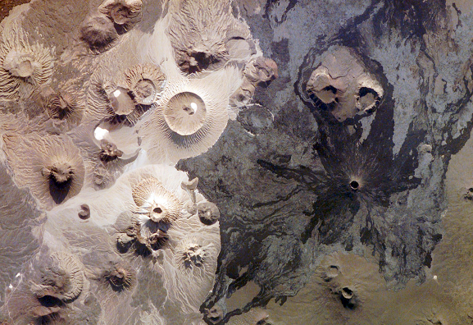(Il y’a quelques milliards d’année comportement géologique différent par rapport à aujourd’hui => sacduction )  
  
-Chaines de montagnes et bassins sédimentaires => Avec des boucliers continentaux et des plateformes stables et également des chaines de montagnes   
  
**B) Morphologies volcaniques :**  
  
On a deux types de magma :  
-**Magma felsique** ( avec des rhyolite) = Magma Visqueux avec une lave visqueuse liés a de la silice = ne parcourt pas facilement la croute => type de magma explosif => formation de dômes  
  
- **Les magma mafique** (basalte ) = Magma liquide = magma qui va traverser la croute très facilement => magma pauvre en silice => **magmatisme** **effusif** et donc **volcanisme** **effusif**  
  
Deux types de roche vont donc se différencié énormément selon le magmatisme qu’il y’a eu et donc la **teneur en silice** qu’il y’avait .  
  
On y observe *à gauche sur la photo* des édifices volcaniques et des coulées de laves très claires et *(à droite*  des cratères de volcans et des coulées très sombres. Il s'agit typiquement de rhyolithes *(roches acides claires, sur-saturées en silice)* et de basaltes *(roches basiques sombres, sous-saturées en silice, et riches en éléments ferro-magnésiens)*, respectivement issus **de magmas felsiques et mafiques**. Comme on peut l’observer, les morphologies volcaniques de ces deux types de volcanismes (acide ou basique) sont différentes  
  
La variation de la richesse en silice nous montre que la chambre magmatique se différencie => en fonction des siècles , composition en silices différentes => magmatisme différents => **roches Différentes**  
   
- Type de volcanisme : Selon la viscosité du magma et sa richesse en gaz dissous , les éruptions peuvent être **effusives** ( caractérisées par des coulées de laves ) ou **explosives**.   
Composé De Bouche **éruptive** de cheminée, de chambre magmatique.  
  
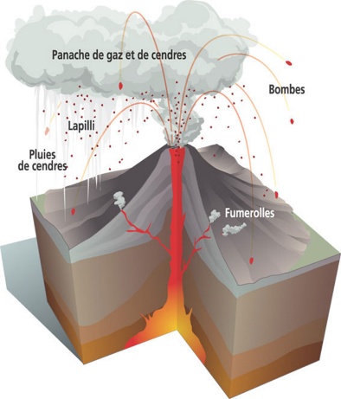

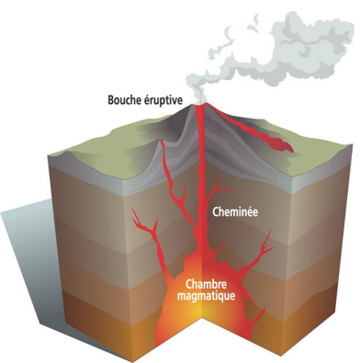

Deux types de coulées : Coulées **lentes** (type ‘a’a) ou coulée de lave **de type rapide** : Pahoehoe   
  
- Volcanisme explosif => lave visqueuse : Formation d’un dôme, ou nuées ardentes avec explosion de gazs et de cendres. (selon la taille des particules éjectées : Lapilli, Fumerolles, Gaz et cendre )  
  
En fonction du type de magma (acide ou riche en gaz dissous) et d’éruption, il existe des morphologies très variées. Morphologie dépend du magma dépend donc de la teneur en silices. On en a donc un lien entre l’activité interne et ce qui ressort en surface.  
  
  
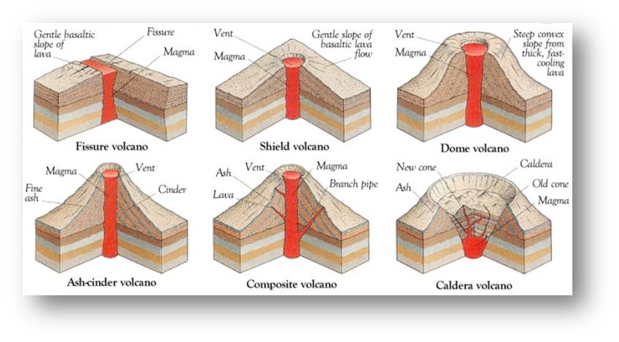  
  
  
  
  
**C) Relief en structure tabulaire et monoclinale.**  
  
Le relief en structure tabulaire (ou relief aclinal) est un ensemble topographique édifié sur des couches sédimentaires superposées, horizontales ou très faiblement inclinées sculpté en gradin par l’érosion.  
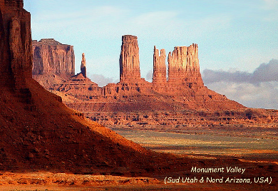  
**Butte-témoin: Relief résiduel dans des roches sédimentaires à pendage faible (0° à 10°), colline isolé, portion de plateau épargné par l'érosion.**

**Replat (structural)**: Surface plate, horizontale, de roche en place affleurant au sommet d'un ressaut ou d'une corniche, en gradin ou en palier, déterminé par l'affleurement d'une couche résistante suite à l'érosion d'un versant.

**Avant-butte**: Butte-témoin érodée, qui a perdu son chapeau de roche résistante.

**Coteau**: Terme général désignant un versant de faible amplitude formé par une corniche surmontant un talus.

**Corniche**: Escarpement raide (>35°) formé, en bordure d'un replat ou d'un plateau, par une couche résistante surplombant une pente plus douce. (Voir coteau).

**Talus**: Pente modérée à raide (20° à 35°) de roche tendre au pied d'un escarpement ou d'une corniche de roche résistante

**Reculée**: Vallée ou canyon de courte dimension, fermé en amont par un abrupt rocheux à la tête du cours d'eau, syn. bouts-du-monde.

**Canyon**: Vallée karstique étroite et profonde à flancs verticaux creusée dans la roche en place par un cours d'eau, dans une fracture (gorge) ou par l'effondrement du toit d'une galerie souterraine.

**Relief ruiniforme**: Ensemble de formes rocheuses résiduelles, rochers fragmentés et mis en saillie par l'érosion superficielle dans des formations sédimentaires, en particulier karstique.

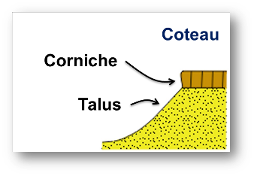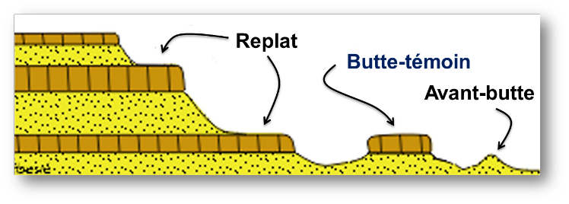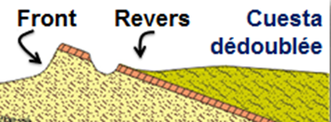

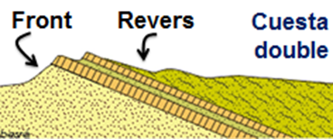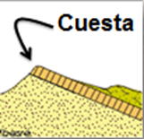**Le relief monoclinal** est un ensemble topographique dont les couches en structures alternées présentent un pendage modéré dans une même direction. Ne pas confondre une cuesta double et une cuesta dédoublée.

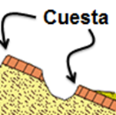

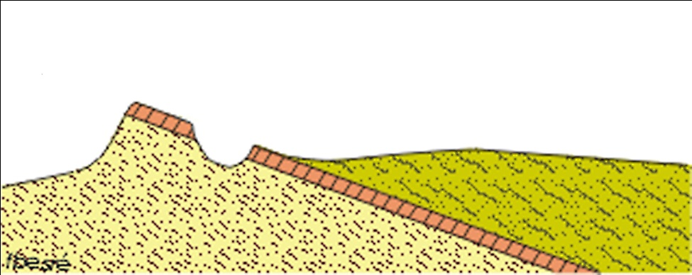

**Cuesta**

**dédoublée**

**Front**

**Revers**

**Cuesta**: relief monoclinal dissymétrique, taillé dans un couple lithologique formé d'une couche dure surmontant une couche tendre.

**Cuesta double**: Cuestas résultant du dégagement de deux couches résistantes séparées par une couche tendre.

**Cuesta dédoublée**: Cuesta dont le revers a été entaillé par une vallée perpendiculaire au pendage jusqu'à atteindre la couche tendre sous-jacente.

**Revers**: Versant opposé au front de cuesta, en pente plus douce (< 10°), conforme au pendage et correspondant généralement au toit de la couche résistante inclinée.

**Front**: Escarpement monoclinal, versant à forte pente, taillé à contre-pendage, composé d'une couronne de roche résistante surmontant un talus de roche tendre.

**Cuesta découpée (*syn.* Cuesta élancée)**: Cuesta festonnée, échancrée par des entailles d'érosion affectant une couche résistante mince sur une couche tendre épaisse.

**Cuesta massive**: Cuesta rigide au tracé rectiligne ou peu découpé, formée par une couche résistante épaisse surmontant une couche tendre plus mince  
  
**D) Relief en structure Faillée**

**LES FAILLES**

**\* LES FRACTURES**

**Structure cassante**: Déformations par rupture dans un milieu rocheux soumis à des contraintes en extension ou en compression, accompagnées d'un déplacement relatif des deux blocs isolés par le plan de cassure.

**Faille**: Fracture dans une masse rocheuse rigide avec déplacement relatif (dm à km) des deux compartiments ainsi séparés.

**Champ de failles**: Groupement de failles disposé en système, obliquement, perpendiculairement ou parallèlement entre elles (réseau de failles, structure en damier).

**Diaclase**: Fentes de tension simple et linéaire sans déplacement des blocs rocheux.

**Champ de diaclases**: Groupement de diaclases se recoupant selon des directions prépondérantes.

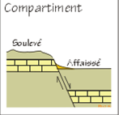**\* LA NOMENCLATURE**

**Compartiment**: Bloc rocheux séparés par une faille.

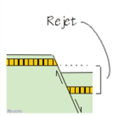**Lèvre**: Surfaces de contact engendrées par la cassure sur chacun des blocs séparés.

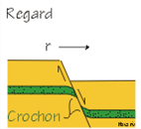**Rejet**: Ampleur du déplacement relatif d'un compartiment par rapport à l'autre le long du plan de faille.

**Regard**: Côté vers lequel plonge la lèvre du compartiment soulevé.

**Plan de faille**: Surface de glissement d'un compartiment par rapport à l'autre. Il peut être vertical ou oblique.

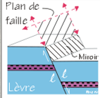**Miroir de faille**: Section du plan de faille ayant subi par frottement un polissage mécanique ou affecté de stries, de rayures, de cannelures orientées dans le sens du déplacement. Partie visible en surface du plan de faille.

**Crochon de faille**: Courbure brusque des couches au contact d'une faille, due au mouvement relatif des deux compartiments et permettant de le déterminer. La torsion des couches s'effectue en sens inverse du déplacement.

**\* LES TYPES DE FAILLE**

**Faille normale**: Faille de distension, le plan de faille est incliné dans le sens du compartiment affaissé. Elles découpent souvent des gradins.

**Faille inverse**: Faille de compression, le plan de faille est incliné dans le sens du compartiment soulevé.

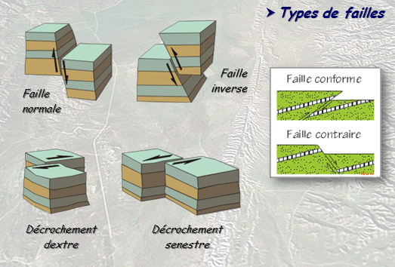**Faille de décrochement**: Faille à déplacement horizontal (m à km) provoquant le coulissement des deux compartiments le long du plan de faille.

**Faille conforme**: En milieu stratifié, lorsque le pendage du plan de faille est dans le même sens que le pendage des couches.

**Faille contraire**: En milieu stratifié, lorsque le pendage du plan de faille est dans le sens inverse du pendage des couches.

**Faille chevauchante**: Dans les nappes de charriage, faille inverse faiblement inclinée entre deux écailles.

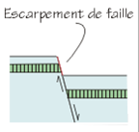

**\* LES RELIEFS STRUCTURAUX**Le relief en structure faillée est un ensemble topographique régional affecté de déformations cassantes, séparant des compartiments avec déplacement relatif.

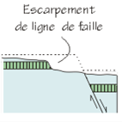**Escarpement de faille**: Dénivellation topographique entre un compartiment soulevé (ou gradin) et un compartiment affaissé engendrée par le jeu tectonique de la faille.

**Escarpement de ligne de faille**: Escarpement topographique dû au recul de l’escarpement de faille ou à l'effet de l'érosion différentielle sur des compartiments (blocs) de résistance inégale.

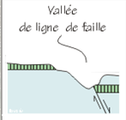**Vallée de ligne de faille**: Vallée alignée sur une ligne de faille, adaptée au réseau des failles ou des fractures, le cours d'eau exploitant la zone de broyage ou la résistance différente des roches mises en contact.

**Touches de piano (*syn.* Bloc basculé)**: Structure déprimée, faillée en distension formée de horsts et de grabens parallèles, inégalement inclinés (ex: Contact Laurentides - Basses-Terres du Saint-Laurent au sud du Québec).

**Demi-graben**: Compartiment affaissé encadré par des failles normales de même regard occasionnant une morphologie en escalier de failles ou en gradin de failles.

**Horst (*syn.* Môle, bloc soulevé)**: Bloc encadré par des failles normales à regards divergents exposé (relief positif) par l'effondrement des blocs juxtaposés.

**Bloc basculé (*syn.* Bloc affaissé, horst dissymétrique, horst monoclinal)**: Bloc faillé et incliné.

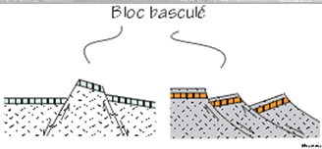**Écaille**: Lame ou bloc rocheux limité par des failles chevauchantes et déplacé.

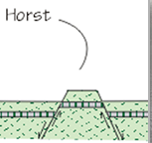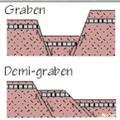  
  
  
**E) Relief en structure plissée**LES PLIS

* LES DEFORMATIONS SOUPLES

**Structure plissée**: Les couches sédimentaires déformées sont ployées ou ondulées selon des modèles variés et avec des pendage divers, parfois compliqués par des failles, des chevauchements ou des charriages.

**Relief de plissement**: Ensemble topographique régional affecté de plis réguliers à flancs peu inclinés.

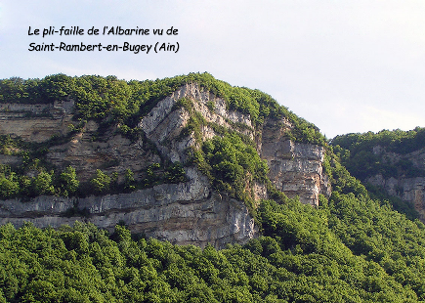**Pli**: Manifestation ductile des couches rocheuses soumises à des contraintes de compression, formant des ondulation convexes et concaves diverses.

**Plissotement**: Petit pli, à l'échelle de l'affleurement.

**Méga-pli**: Grand pli, à l'échelle régionale ou sous-continentale.

**Flexure (*syn.* Pli monoclinal, pli en genou)**: Décalage vertical entre deux compartiments mais sans fracture, dans les structures tabulaires les couches ductiles ploient en forme de genou plutôt que rompre.

* **LA NOMENCLATURE**

**Charnière**: Partie du pli contenant la courbure maximale, à l'intersection du pli avec le plan axial.

**Plan axial (*syn.* Surface axiale)**: Plan de symétrie, vertical ou incliné partageant un pli en deux parties égales.

**Flanc**: Surface inclinée entre deux charnières, de part et d'autre du plan axial.

**Axe**: Intersection du plan axial avec la surface topographique. La direction de l’axe définit celle du pli.

**Synclinal**: Pli concave vers le haut, avec les flancs convergents vers l'axe. Les couches sédimentaires les plus anciennes (a) sont à l'extérieur du pli.

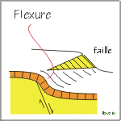**Anticlinal**: Pli convexe vers le haut, avec les flancs divergents de l'axe. Les couches sédimentaires les plus anciennes (a) sont à l'intérieur du pli.

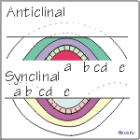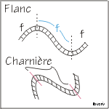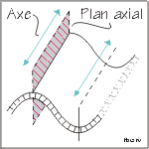

* **LES TYPES DE PLI**

**Pli droit**: Pli à plan axial vertical, flancs symétriques de même pendage mais de sens opposés.

**Pli déjeté**: Pli dissymétrique à plan axial incliné, dont les flancs ont un pendage opposé mais de valeur inégale.

**Pli déversé**: Pli dont le plan axial incliné et les pendages des flancs sont tous dans le même sens.

**Pli couché**: Pli dont le plan axial et les flancs sont subhorizontaux.

**Pli coffré**: Pli à sommet (ou fond) plat et à flancs verticaux.

**Pli renversé (*syn.* Pli retourné)**: Pli disposé en sens inverse des plis normaux.

**Pli isopaque**: Pli dans lequel l'épaisseur des couches affectées reste constante.

**Pli étiré**: Pli dans lequel l'épaisseur des couches d'un des flancs est amincie par allongement.

**Pli chevauchant (syn. Pli-faille)**: Pli dont le flanc inverse s'est étiré ou laminé le long d'une surface dite de chevauchement.

**Diapir**: Déformation anticlinal créée par l'intrusion de terrains profonds perçant, plissant (pli diapir) ou soulevant (dôme de sel) les couches sus-jacentes. Le diapirisme est le plus souvent salifère (gypse, halite).

**Synclinorium**: Secteur généralement synclinal (10 à 100 km) composé de plis parallèles, affaissé par tectonisme.

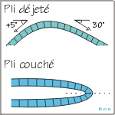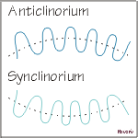**Anticlinorium**: Secteur généralement anticlinal (10 à 100 km) composé de plis parallèles, soulevé par tectonisme.

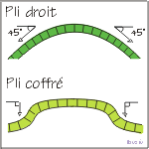

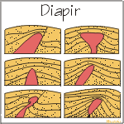

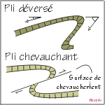

* **LES RELIEFS PLISSES**

**Relief conforme (*syn.* Relief jurassien)**: Relief de plissement étroitement lié à une structure souple, formée de plis simples, réguliers et modérément érodés, suite de chaînons anticlinaux ravinés (monts) et de vallées synclinales (vaux).

**Mont**: Relief coïncidant avec un pli anticlinal, souvent de roche résistante.

**Val**: Dépression topographique en berceau, coïncidant avec le fond d'un synclinal, petite vallée.

**Mont dérivé (*syn.* Anticlinal exhumé)**: Mont ou voûte anticlinal de roche résistante engendré par le déblaiement des couches sus-jacentes.

**Ruz (*syn.* Rû, demi-cluse)**: Vallon taillé dans le flanc d'un mont, échancrure d'érosion occasionnée par un élément hydrographique, un petit ruisseau.

**Cluse**: Gorge ou trouée recoupant un mont ou une chaîne de monts, transversalement. On distingue les cluses drainées (par une rivière) ou vives, les cluses sèches (ou mortes) et les cluses perchées (gap).

**Crêt**: Escarpement monoclinal (corniche) taillé dans un couple couche résistante sur couche tendre en pendage moyen (15° à 45°), sur le flanc d'un anticlinal.

**Combe**: Dépression allongée, évidée dans les couches tendres d'un anticlinal. Forme d'inversion du relief encadrée par des crêts qui se font face de part et d'autre de la dépression.

**Hog-back**: Crêt en fort pendage composé de strates massives inclinées (45° à 70°).

**Relief inverse (*syn:* Relief d'inversion)**: Relief en creux (vallées) correspondant aux structures anticlinales et reliefs positifs (crêtes) aux structures synclinales.

**Anticlinal évidé**: Anticlinal creusé et excavé en vallée jusqu'à un niveau inférieur à celui des synclinaux voisins.

**Synclinal perché (*syn.* Val perché)**: Synclinal de roche résistante, en forme de chaloupe, mis en relief par l'évidement des anticlinaux voisins, entouré par des crêts à regards tournés vers l'extérieur.

**Relief aplani**: voir Pénéplaine.

**Relief appalachien**: Relief résultant de l'érosion en crêtes et en creux d'une structure fortement plissée et arasée en plateau puis soumise à un soulèvement lent et prolongé. Les roches tendres sont évidées en sillons et les roches résistantes dégagées en barres.

**Pénéplaine**: Surface d'aplanissement généralisée, résultant de l'abaissement des interfluves en vallées larges, aux versants évasés indistinctement des roches et des structures.

**Sillon appalachien**: Dépression d'érosion étroite et allongée, évidée et logée entre deux alignements de barres appalachiennes qui l'encadrent.

**Barre appalachienne (rocheuse)**: Colline allongée à versants raides, à sommet plus ou moins aplani, alignée sur un affleurement rectiligne de roche résistante.

**Gap (*syn.* Trouée, goulet)**: Percée à travers une crête, une barre rocheuse appalachienne.

**Nappe de charriage**: Chevauchement de grande amplitude, terrains sédimentaires transportés (allochtones) sur des terrains en place (autochtones), lors d'une orogenèse.

**Fenêtre**: Dépression d'érosion ouverte à travers une nappe de charriage et laissant affleurer le substratum sous-jacent à la nappe.

**Klippe**: Bloc ou fragment de terrain allochtone (transporté) isolé par l'érosion et témoignant de l'extension d'une nappe de charriage.

**Front de nappe (*syn.* Front de chevauchement)**: Relief escarpé, formé à l'avant de la nappe par la charnière de pli la plus avancée.

**Carapace de nappe**: Surface structurale ou dos non disséqué d'une nappe de charriage.

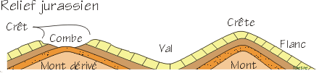

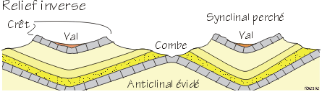

Le relief en structure plissé est un ensemble topo-graphique régional affecté de déformations ductiles, présentant des plis réguliers à flancs peu inclinés.

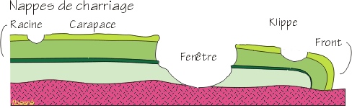

Un **pli-faille** ou **pli chevauchant** est un type de déformation tectonique réalisé en régime compressif par un raccourcissement affectant des couches lithologiques dites compétentes [résistantes], pouvant glisser sur un niveau de décollement. Si la déformation continue, celui-ci peut devenir un plan de chevauchement. Ici, le pli-faille est daté du Miocène, et il est à relier avec la surrection alpine. Le pli d'origine est anticlinal et la faille inverse. Les couches compétentes sont constituées de calcaires jurassiques et les marnes jurassiques jouent le rôle de niveau de décollement et de surface de glissement.

### **F)- Implication sur le réseau hydrographique**

2 catégories :

* L’adaptation à la structure concerne les cours d’eau dont le tracé hydrographique répond aux contraintes structurales (failles, axe des plis, etc).

- Les rivières **orthoclinales** (ou subséquentes) s'écoulent perpendiculairement au pendage des couches et sont parallèles au front de cuesta.

- Les rivières **cataclinales** (ou conséquentes) s’écoulent dans le même sens que le pendage des couches et sont perpendiculaires au front de cuesta.

- Les rivières **anaclinales** (ou obséquentes) s’écoulent dans le sens contraire au pendage des couches et sont perpendiculaires au front de cuesta.

* L’inadaptation à la structure concerne les cours d’eau qui se sont installés indépendamment de la structure dans laquelle ils sont encaissés.
* **Par surimposition** (encaissement d’un cours d’eau installé sur une surface aplanie par l’érosion).
* **Par antécédence** (l’installation du cours d’eau précède les déformations)

## 2-Lithologie et géomorphologie

### A-Modelé calcaire

Apres le recul des glaciers, le gaz carbonique emprisonné dans la neige et le ruissellement des eaux pluviales a dissous et karstifié les roches calcaires du désert de platé.   
  
CO2+H2O-> 2HCO3- => peut dissoudre les roches calcaires  
La dissolution du carbonate par l’eau de pluie est à l’origine du modelé karstique.

### B-Modèle argileux

L’érosion de terrains imperméables comme les argiles ou les marnes est caractérisée par un fort ravinement. L’argile est poreuse donc l’eau circule à la surface et ne pénètre pas dans la roche. Le paysage ruiniforme qui en résulte est nommé « badlands ».

### Modelé granitique

L’action conjuguée de l’altération chimique par hydrolyse des roches silicatées comme le granite, et de l’érosion mécanique qui mobilise les produits de l’altération, aboutit à la formation de chaos granitiques…

* Conclusion :

Au final, qu’est ce qui contrôle le modelé des paysages ?

* La tectonique
* L’héritage structural de la terre profonde
* La nature lithologique des roches
* Le climat et son évolution
* L’altération chimique
* L’altération et l’érosion physique
* La biosphère et les activités humaines

Le modelé de la surface de la Terre (les paysages) est contrôlé conjointement par différents facteurs:

L’héritage structural de la Terre profonde et la tectonique, la nature des roches, l’altération chimique, l’érosion mécanique, le climat, l’homme… Toujours garder en tête la dimension temporelle de chacun de ces facteurs . **Ainsi un paysage est l’héritage d’une succession de morphologies successives sous des climats successifs…**